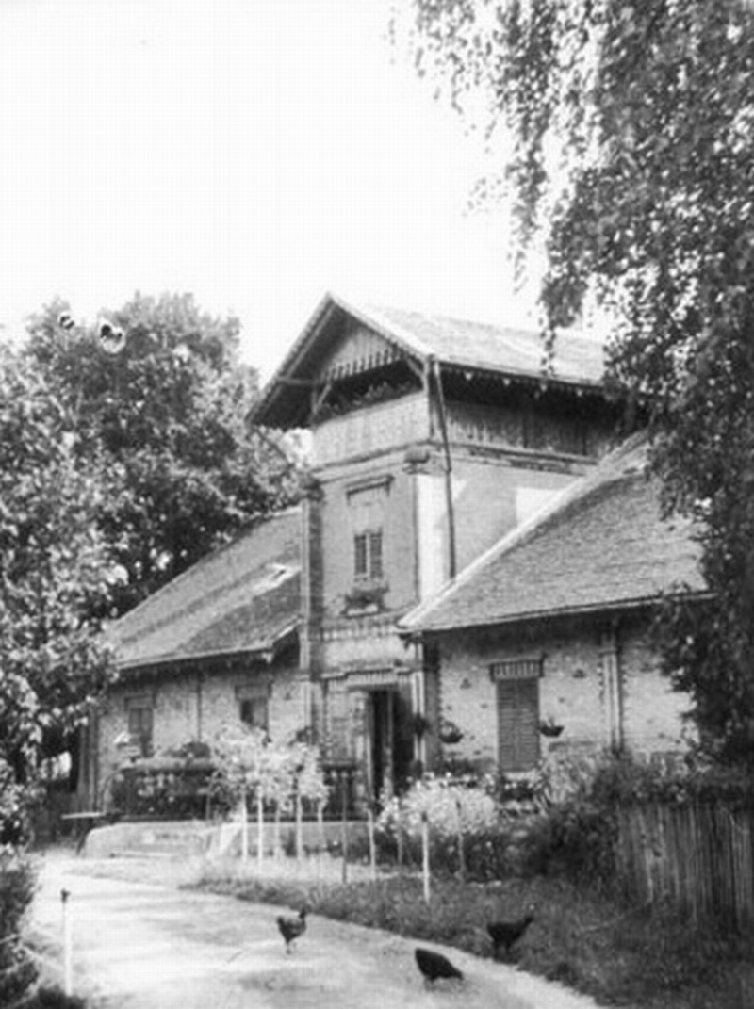

MÚLT, JELEN, JÖVŐ A DUNA MENTÉN

AZ ÉLŐ DUNA

Megvalósíthatósági tanulmány

Turisztikai, Információs, Bemutató, Oktatási és Konferencia Központ (TIBOKK)
Kölked-Erdőfű településen

INTERREG V-A MAGYARORSZÁG-HORVÁTORSZÁG
EGYÜTTMŰKÖDÉSI PROGRAM
2014-2020

HUHR

2016. május

AZ ÉLŐ DUNA

I. Előzmények

A magyarországi Baranya megyei Kölked község és a horvátországi Baranya háromszög Darázsi-járás vezetése, Kölked község megkeresése kapcsán úgy döntött, hogy külön-külön programmal, de együttműködve pályázatot nyújtanak be az „INTERREG V-A MAGYARORSZÁG-HORVÁTORSZÁG EGYÜTTMŰKÖDÉSI PROGRAM 2014-2020” első pályázati felhívása 2. prioritás tengelyének „A FENNTARTHATÓ TERMÉSZETI ÉS A KULTURÁLIS ÉRTÉKEK HASZNOSÍTÁSA” című kiírására.
A meghirdetett program célterületei közé tartozik a magyarországi Baranya megye és a horvátországi Osječko-baranjska županija, így e kritériumnak mindkét pályázó megfelel.
A Kölked község és a Darázsi-járás közötti kapcsolatfelvétel a közös pályázat megalkotása és beadása érdekében 2015 őszén történt meg. Ezután a felek több alkalommal egyeztettek, majd a felhívást követően megkezdték annak kidolgozását, összeállítását.
Az együttműködés keretében a magyarországi Kölked község Erdőfű településrészén szeretné megvalósítani a Turisztikai, Információs, Bemutató, Oktatási és Konferencia Központot.

II. Múlt, jelen, jövő a Duna mentén

Múlt – A fejezet végén bemutatott vázlatos térképek sorozatán jól érzékelhető, hogy a XIX. század közepéig, a nagy folyószabályozást megelőzően településeink mennyire ragaszkodtak, kötődtek a folyóhoz. Kölked és a mai Darázsi-járás majdnem összes települése (Izsép-Topolje; Hercegmárok-Gajić; Darázs-Draž; Kiskőszeg-Batina) szinte az akkori Duna közvetlen partján helyezkedett el. Kölked és Darázs településeket pedig a mellékágak, árterek ölelték körül. A közös múlt jellemzője a halászemberek jelenléte, majd a folyószabályozásokat követően az állattartás és a mezőgazdaság felé történő elmozdulás. Ennek természetes oka a települések élő folyótól való eltávolodása. Ezek a falvak ebben az időszakban többségében magyarok lakta települések, de a szláv ajkúak is jelen voltak. Sorsunk fél évezreden keresztül szinte azonosan alakult.

Jelen – A folyószabályozásokat követően településeink eltávolodtak a folyótól. Az itt élő emberek egy ideig még próbálták a régi, legfőbb megélhetési foglalkozásukat, a halászatot gyakorolni, de a lehetőségek beszűkülésével eltávolodtak a folyótól és az állattartás és mezőgazdaság felé mozdultak el. A korszerű technológiák megjelenésének köszönhetően mára már ez sem tud mindenki számára megélhetést biztosítani. A régi mesterségek nagy része a feltételek beszűkülésével, a modernizációval eltűnt. A mi feladatunk, hogy az elfeledett múltból minél többet vissza tudjunk hozni, meg tudjunk őrizni az utókor számára is.
Jövő – Kölked projektjének lényege a megmaradt értékeink védelmén és bemutatásán felül, hogy hosszabb távon kezdeményező lépéseket tegyen annak érdekében, hogy látványelemeiben is visszahozzon mára nálunk kihalt, valaha volt szakmákat, közvetlenül megtapasztalhatóan bemutasson olyan élethelyzeteket, amelyek maradandó élményeket és tapasztalatokat adnak a jelen kor szülöttének. Mindezen előremutató törekvéseken felül, e projekt segítségével a még fellelhető, érinthető, közvetlenül is megtapasztalható helyi, rangos, elsősorban természeti értékeink bemutatása a célunk.
A projekt keretében olyan környezeti hátteret kell megalkotnunk, amely teljes körűen ki tudja szolgálni ezeket a törekvéseket, és oktató jellegénél fogva joggal remélhetjük ennek hatékony kihasználtságát.
Ha e pályázat révén, a jelenben vissza tudunk adni valamit a múltból, bizton állíthatjuk, hogy „A JÖVŐ A KEZÜNKBEN VAN”.

III. Köldökzsinór, amely összeköt: az élő Duna

Közös földrajzunk

Folyónk valaha tőlünk keletre, jelentős távolságra, kanyarogva szelte át az Alföldet, majd évezredek alatt érte el jelenlegi völgyét. Pályázataink lényege és közös jellemzője a Duna településeinket összekötő több évszázados szerepe. Ám, amennyiben még távolabbra tekintünk, római kori, két évezredes közös múltunkat is láthatjuk a Limes kapcsán (Altinum-Kölked, Ad Militare-Kiskőszeg, Ad Novas-Vörösmart).
Mint említettük, a jelenlegi határ innenső és túloldalán fekvő településeinket, vízi útként, maga a folyó is összekötötte. A halászemberek szempontjából mindenképpen. A Duna arculatában jelentős változások mentek végbe a folyószabályozással. Legjelentősebb mértékben a XIX. század közepe táján: a lassú folyású, helyenként meglepően keskeny főmedrű, de igen széles árterű, meanderezőből lett olyan, amilyennek ma látjuk. Amit múltjából meghagyott számunkra, a megmaradt főmedrek még meglévő holtágai: Külső-Béda, Kölkedi Holt-Duna, Belső-Béda, Boki-Duna, Osztrováci (Izsépi) Öreg-Duna, és településeink, amelyek e Duna szakaszok és kiöntések által valaha közvetlenül is összekapcsolódtak: Kölked, Dályok, Izsép, Hercegmárok, Darázs, Kiskőszeg. A magyarországi és horvátországi Baranya valaha szerves egységet képezett, mind lakosai, mind életvitele szempontjából.
A megyék Duna melletti területei a dél-alföldi flórajárásba (Titelicum) tartoznak, tájképi, növényföldrajzi és egyéb biológiai jellemzői is hasonlatosak.

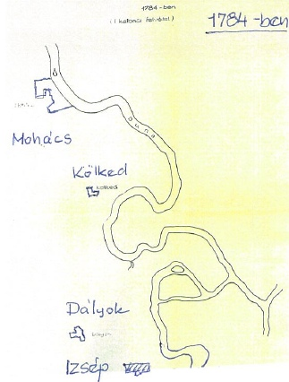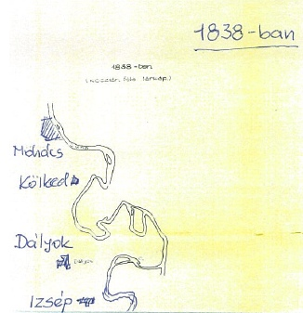
1838-ban
1784-ben

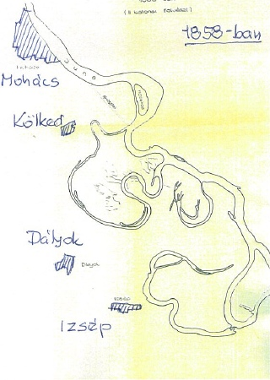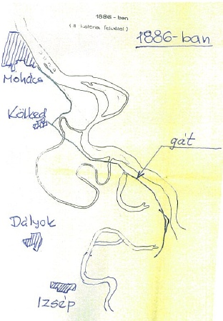

1838-ban
1858-ban
A Duna főmedrének változása régi katonai térképek alapján

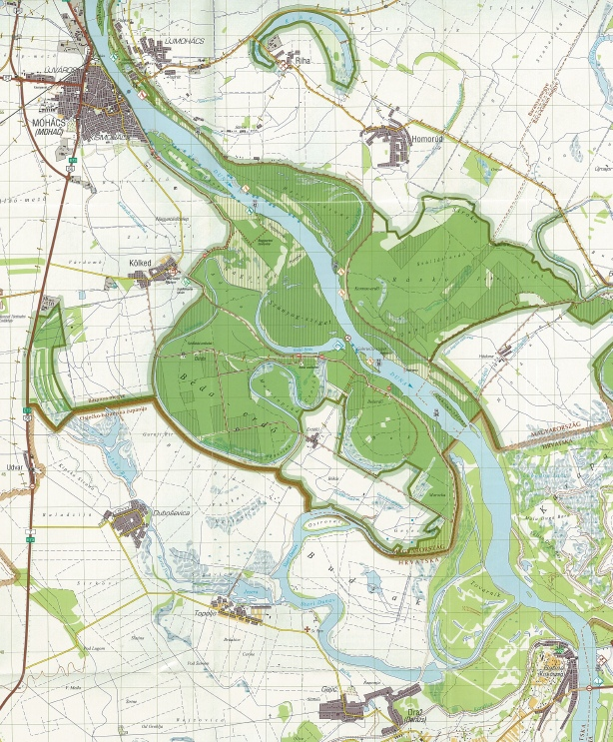
A jelenlegi Duna a lefűződött régi főmedrekkel, a jelenlegi holtágakkal
(forrás: a Duna-Dráva Nemzeti Park Béda-Karapancsa Tájegység térképe)
A projekt helyszínének bemutatása

Erdőfű település a (Habsburg) Frigyes főherceg birtokainak részét képező Bellyei uradalom egyik jelentős majorsági központja volt. Kialakítása, építése a XIX. század végi, XX. század eleji időszakra tehető. Az uradalom dolgozóinak helyben épített lakóházakat. Az itt élők elsősorban mezőgazdasági – növénytermesztés, állattenyésztés – és jelentős erdőgazdálkodási tevékenységet végeztek. Számottevő volt a halászat, vadgazdálkodás, nádgazdálkodás és feldolgozás is. Az uradalomban számtalan kisebb-nagyobb majorság épült a mai Magyarország déli és Horvátország északi területein. Erdőfűn az 1950-es években 600 ember élt és dolgozott. Volt kultúrháza, boltja, kocsmája, óvodája, iskolája, sportpályája, imaháza, vagyis mindene, ami egy település életében alapvető szükségletet jelentett. Jelenleg alig több mint húsz az állandó lakosok száma, szolgáltatások nincsenek. Mára ezek a volt majorságok többségében funkciójukat vesztették, az enyészeté lettek. Magyarországon, az uradalmi majorsági rendszerben épített épületek közül a legjobb állapotban, nagy valószínűséggel a legtöbb Erdőfűn maradt fenn napjainkig is. Kölked község vezetése 16 évvel ezelőtt helyi védelem alá helyezte a fennmaradt építészeti értékeket, és jelentős számban azok tulajdonosaivá is vált. Szinte skanzen hangulatú és értékű a fennmaradt egység, melynek további védelmét is folyamatosan napirenden tartja a község.
Szerencsésnek nevezhető, hogy a jelentősebb építészeti értékkel bíró, nem önkormányzati tulajdonban lévő épületeket olyan gazdasági társaságok és magánszemélyek vásárolták meg, akikről feltételezhető, hogy jó gazdái lesznek azoknak.
A településrész alapvető infrastruktúrája megvan, így van vezetékes ivóvize, áramellátása, telefonhálózata és megközelíthető szilárd burkolatú, úgynevezett makadám rendszerű úton. A településrész Kölked községtől 9 km távolságra fekszik.
A szomszédos horvátországi településeken is fellelhető számos eleme ennek az építészeti kultúrának, de az Erdőfűn látható egységben jellemzően ott sem maradt fenn.

Mindezek alapján kijelenthető, hogy Erdőfű önmagában is jelentős, megőrzendő értéket képvisel építészeti kultúránk területén.

A pályázók kötődése a múlton keresztül a jövőhöz

A Kölked község által megálmodott erdőfűi turisztikai központ alapfunkciója, hogy olyan szakmai, interaktív és a valóságban közvetlenül megtapasztalható ismereteket nyújtson, amelyek méltán viszik jó hírét a programoknak és annak, hogy van még bőségesen mit megmutatnunk a jelenkornak a Duna és Kölked-Erdőfű térségében. Mindezek mellet meg kell említenünk, hogy hasonló élményekkel szolgálnak az említett horvát települések is.
A múltról beszélhetünk, viszont a jelenért és a jövőért tennünk kell. Tennünk kell, hogy az utókorra értéket hagyjunk. Felelősségünk, hogy ennél a lépésnél ne álljunk meg. Az elkövetkezőkben azért kell dolgoznunk, hogy Kölked térségében újra lehessen halászni, hiszen egy szakma megszűnése került veszélybe azzal, hogy hazánkban jelenleg nem lehet gyakorolni a legtöbb ősi vadvízi halászati módszert. Nem lesz, aki tíz-húsz év múlva utódainknak bemutatja a halászat mesterségét, szerszámait és azok gyakorlati alkalmazását. Azért is tennünk kell, hogy más egyéb, az élő Dunához köthető kultúrát, foglalkozást, létet megőrizzünk, a részben már csak nyomokban fellelhetőket visszahozzuk és ezáltal a múltat szemléletesen bemutathassuk. Magunkénak is valljuk a WWF Magyarország és az Al-Dunai Természetvédelmi Alapítvány Erdőfű környezetébe tervezett, „A környezetkímélő területkezelés bevezetésének lehetőségei a Duna-ártéren” projektjének 2005-ben megfogalmazott céljait, amelyek éppen arról szólnak, hogy a múltból adjunk vissza jelenünknek és jövőnknek valamit.
Nem feledkezhetünk meg arról sem, hogy holtágaink várható életkora elsősorban tőlünk függ. Ezért a legtöbb törődést vizeink igénylik.
Kölked Község Önkormányzatának határozott szándéka, hogy a jelen pályázat céljain túl, azokkal párhuzamosan, a közeljövőben megtegye azokat a lépéseket is, amellyel elindul ezen a feltételezhetően hosszú és rögös, de remélhetőleg nem végtelen úton.

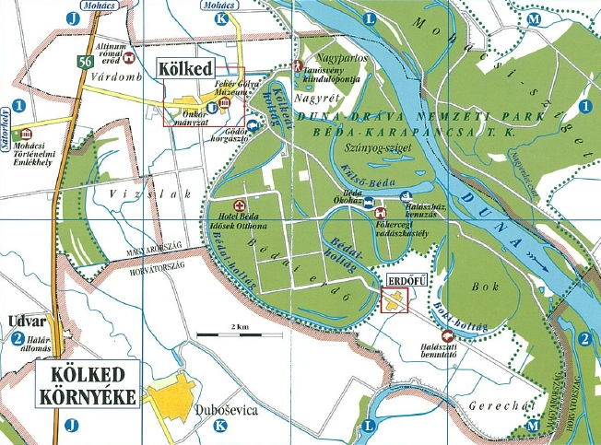
Kölked közigazgatási térképvázlata Erdőfűvel
(forrás: Zsebkalauz Kölked)

IV. A projekt műszaki ismérvei

A tervezési terület:
Kölked-Erdőfű külterületi lakott településrész
Utca, házszám híján, a helyszínazonosító helyrajzi számok: 0320; 0341/20-21-22-23;

A tervezésbe bevont épületeink:
- az úgynevezett Kiskastély épülete, a 0320 hrsz-ú területen
- I. számú, volt cselédlakás sor, eredetileg 6 lakással, a 0320 hrsz-ú területen
- II. számú volt cselédlakás sor, eredetileg szintén 6 lakással, a 0341/20-21-22-23 hrszú területen

Az épületek hasznos alapterületei:
- Kiskastély: 319 m² (pince: 21 m², földszint: 216 m², emelet: 82 m²)
- I. és II. sz. volt cselédlakás sor: 360 m² (2 x 180 m²)
A tervezésbe bevont összes terület: 679 m²

A tervezésbe bevont épületekhez tartozó területek, telkek méretei:
- a 0320 hrsz-ú terület: 1 ha 9.842 m²
- a 0341/20-21-22-23 hrsz-ú terület: 438 m², amelyhez közvetlenül csatlakozik a 0341/38 hrsz-ú beépítetlen ingatlan, 9.909 m² nagyságú területtel

V. A Tervezés

Turisztikai, Információs, Bemutató, Oktatási és Konferencia Központ (TIBOKK)

A Kiskastélynak mint központi épületnek meg kell felelnie a fentiekben megfogalmazott elvárásoknak és ki kell szolgálnia az alábbiakban részletezett igényeket.

A TIBOKK-kal szemben támasztott igények

1. Turisztikai szerep:
- A projekt központi épülete nyújtson élményt a látogatóknak, előre bejelentkezett csoportoknak célirányos, csak a helyi sajátosságokra épülő kisfilmekkel, egyéb vizuális élményekkel. Ennek szerves része legyen a határon túli, szomszédos települések fennmaradt hagyományainak megjelenítése is (pl. halászszerszámok készítése, hálókötés; vesszőből, gyékényből fonás; famegmunkálás, teknővájás stb.).
- Legyenek komplett alternatív programok egy és többnapos tartalommal, amelyekben a határon túli, horvátországi lehetőségek is szerepeljenek (pl. halászati bemutató, kenuzás, zöldturizmus és természetjárás vezetéssel, természetfotózás, gasztronómiai/borturizmus lehetőségek bemutatása közös határunk mindkét oldalán stb.).
2. Információs szolgáltatás:
- Magas színvonalon tárja fel azokat a helyi és határon túli turisztikai lehetőségeket, amelyek az érdeklődők számára elérhetőek, egyúttal ajánlja is azokat annak függvényében, hogy a résztvevők mely területek után érdeklődnek (pl. halászat, madarak, növény és állatvilág, ősi mesterségek, gazdálkodás, autentikus gasztronómia stb.).
- Hívja fel a figyelmet a horvátországi lehetőségekre, benne a vízi turizmus és sétahajózás lehetőségére, a Kopácsi-rét adta egyedülálló élményekre.
3. Bemutató szerep:
- A helyi értékek hiteles bemutatása céljából biztosítsa a helyszíni megismerés lehetőségét is (Fehér Gólya Múzeum, halászati bemutató, kenutúra információs szolgáltatással, tanösvény-járás vezetéssel a védett és fokozottan védett növény, állat, rovar fajok bemutatására stb.).
- Legyen a helyi turisztikai színvonal emelkedésének előmozdítója, egyúttal – a komplexitás elve alapján – teremtsen lehetőséget körzeti programok megismerésére is (pl. Mohácsi Történelmi Emlékhely, Mohács-Bóly-Villány-Siklós borturizmus).
4. Oktatás:
- Biztosítsa minden korosztály számára az igény szerinti, változatos tartalmú és magas színvonalú oktatási-bemutató programokat, a kizárólagosan a területen fellelhető és élvezhető helyi sajátosságú anyagokból („megjelenni a piacon”). Az oktatáson túl építsen a személyes megtapasztalásra is: mutassa meg a valóságban azokat az élményeket, amelyek még napjainkban is fellelhetőek.
- Történelmi jelleggel mutassa be a helyi múlt érdekességeit, látványosságait is, emellett adjon információt a be nem mutathatókról. Az oktatás a Duna völgyének helyi értékeire alapozódjon, és teljes körűen mutassa be a Kölked-Dályok-Izsép-Hercegmárok-Darázs-Kiskőszeg településláncolat múltbéli jellemzőit, jelenlegi értékeit és a jövőben szükséges azon lépéseket, törekvéseket, amelyekkel megmaradt értékeinket az utókor számára is elérhetővé tesszük.
5. Konferencia központ szerep:
- Célunk ismeretében kijelenthető, hogy a több betöltendő funkció között megjelenő konferencia központ szerep alapvetően azon szerveződések igényeit kell, hogy kielégítse, amelyek valamilyen vonatkozásban csatlakoznak az örökség- és természetvédelem előmozdításához. Nem titkolt szándékunk az ezeken a területeken aktív hazai és nemzetközi társadalmi és állami szervek részére ajánlani ezt a lehetőséget, természetesen a helyi és szűkebb környezetünkben fellelhető élmények átadásával.
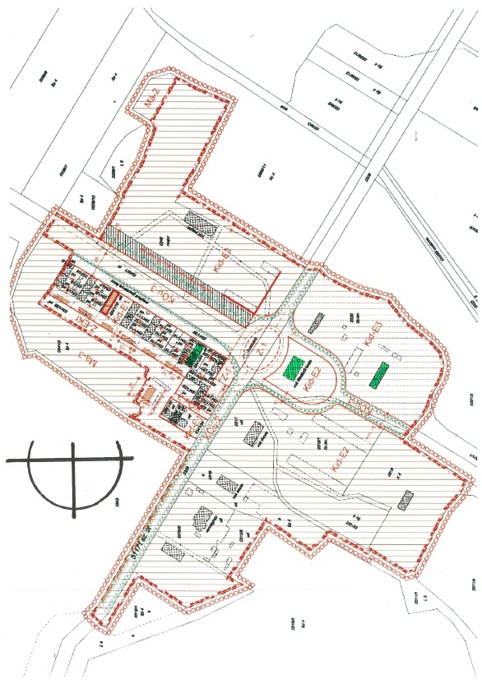
Erdőfű térképe, amelyen a zölddel kiemeltek közül a középső a Kiskastély, a másik kettő a volt cselédlakássor
(forrás: Helyi Építési Szabályzat, településszerkezet)

TIBOKK – a működőképes épület

1. A kialakításra kerülő központ legyen alkalmas konferenciák, megbeszélések lebonyolítására, 50-60 fős csoportok számára, a természetvédelem és az ahhoz kapcsolódó témakörök területén, de ne utasítson el úgynevezett „csapatépítő tréningeket” sem.
2. Ugyanakkor töltsön be oktatási szerepet is. Tegye lehetővé diákcsoportok oktatási programmal való fogadását (speciális erdei iskola jelleg). Egyúttal biztosítsa a magasabb színvonalú, célirányos oktatást a szakirányban tanulók – biológus, természettudományos szakos hallgatók – számára.
Készüljön fel akár óvodás csoportok, szélesebb körben érdeklődő családok fogadására is, mert a megfelelően előkészített és lebonyolított programokkal velük nagyban növelhető a látogatottság és a kihasználtság.
3. Biztosítania kell a változatosságot, hogy akár egy fő érdeklődőnek is magas színvonalú, megfizethető programot, információt tudjon nyújtani!
4. A földszinti – konferencia terem – rész elsősorban szervezett, előre bejelentett és leegyeztetett programokhoz kerülne kialakításra. A rendezvények lebonyolításához a szolgáltatás magas színvonalúra tervezett. A téli időszakra ütemezve célszerű azokat az oktatási programokat szervezni, amikor a természetben bemutatható programok köre kevésbé változatos. Az eredményességet legfőképpen a marketing minősége határozza meg.
5. Nem cél a Duna-Dráva Nemzeti Parkkal való konkurálás, sőt a velük egyeztetett programok és általuk biztosított szakelőadók bevonásával kell kialakítani az oktatás és bemutatók tematikáját.
6. A felsorolt funkciókon túlmenően, de a programokhoz jellegéhez és időtartamához szervesen kapcsolódóan, a Kiskastélyban kell megoldani a résztvevők étkezését is. A projekt egyik célja a helyi főzési lehetőség biztosítása, konyha kialakítása révén. A szolgáltatással nagymértékben növelhető a kihasználtság, viszont nagy figyelmet igényel, hogy ez ne vigye el a rendezvények lényegét a gasztronómia irányába. Éppen ezért irányulnak a tervezett programok a speciális táborok, képzések, konferenciák megtartására.
7. A csoportok szervezésére, fogadására és kiszolgálására való törekvést teljes körű szolgáltatás nyújtásával lehet kielégíteni. Ennek másik fő eleme a Kiskastély épületén kívüli 2 épülettömb, amelyben szálláslehetőség kialakítása szerepel. (Ennek részleteit egy későbbi fejezet mutatja be.)
A kialakításra kerülő helyiségek tervezett rendeltetése és funkcionális kapcsolata

A pince kialakítása, rendeltetése:

- kizárólagos; kazánház a központi fűtés rendszerhez, 21 m² alapterületen; megközelítése a földszinten kialakításra kerülő konyhából.

A földszint kialakítása, rendeltetése:

- előtér 18 m² alapterülettel, ehhez csatlakozik a lépcsőfeljáró és egy közlekedő, valamint a földszinti konferenciaterem
- lépcsőfeljáró, alapterülete: 12 m²
- közlekedő folyosó: 6 m², amelyből a vizesblokk nyílik
- konferencia- és étterem rész 80 m² alapterületen, amely 3 jelenlegi helyiség (szoba) összenyitásával válik többfunkciós helyiséggé
- vendég vizesblokk (mosdók, WC-k) 30 m² alapterületen
- a konyha kialakítására – minden szükséges kiszolgáló helyiségével együtt – 70 m² alapterület áll rendelkezésre
- a földszint közösségi terei akadálymentesítetten készülnek.

Az emelet kialakítása, rendeltetése:

- a lépcsőfeljáró pihenőjéről megközelíthetően, 2 helyiség összenyitásával kialakítható egy 52 m² alapterületű konferencia terem, továbbá egy önálló,
- 18 m² alapterületű turisztikai információs irodahelyiség, valamint egy
- cca. 8 m² alapterületű szolgálati vizesblokk helyiség.

A tervezett helyiségek felszereltsége:

- a földszinti többfunkciós konferencia- és étterem rész eszköz (bútor) felszereltsége legyen alkalmas (külön-külön és együttesen is) előadások megtartására, étkeztetés lebonyolítására
- a földszinti vizesblokkban a feltételezett összetételű női és férfi látogatók számának és az előírásoknak megfelelő minőségű és mennyiségű helyiség kialakítása
- a földszinti konyha helyiséglistája és berendezése tegye lehetővé 50-60 fő egyidejű étkeztetésének megoldását, a főzést, az előtálalást, a mosogatást, a raktározási követelményeket, az előkészítő- és kiszolgáló személyzet szolgálati helyiségekkel való ellátását
- az emeleti konferencia terem bútorzata legyen alkalmas előadások megtartására
- az emeleti turisztikai információs helyiség legyen alkalmas az alap információs feladatok ellátására, irodai feladatokra.
A tervezett közösségi terek megjelenítése:

A Kiskastélyban a Dunához köthető anyagok kerülnek bemutatásra: hal, halászat, folyószabályozás; az ártéri gazdálkodás formái, mint a gyümölcsösök, az állattartás, a nádhasznosítás; foglakozások, mint a teknővájás, a vessző- és gyékényfonás, a hálókötés stb.

A helyiségek egyéb rendeltetései miatt igazi értelemben vett múzeumi megjelenítést nem lehet megvalósítani, viszont hangulatában visszaadható az épület alaprendeltetése. Így például a földszinti konferencia terem légterébe régi halászati eszközök makettjeivel becsempészhető a halászat hangulata. Falain bemutathatók a közeli és a régmúlt helyi halászati fényképes emlékei. Az emeleti konferencia teremben régi Duna-térképek sorozatával betekintést nyújthatunk abba, mikor, hogyan és miért változott a Duna önmaga által, vagy a beavatkozások révén.
A kor elvárásainak megfelelő interaktív eszközök elhelyezése és használatuk biztosítása is a felszerelések közé sorolandók.
Ezeket a fejlesztéseket az alapcéloknak megfelelő tartalmú és színvonalú eszközök beállításával kell teljesíteni.

A volt cselédlakások tervezett rendeltetése

Mindkét épület esetében az alapvető cél a szálláshely kialakítás. Eredetileg 6-6 lakás volt az épületekben, 23 és 36 m² közötti alapterületekkel, de a 36 m² körüli volt a jellemző. A lakások 2 helyiségből álltak, konyhából és szobából. A konyha jellemzően 12 m² körüli (1 db 8 m²-es), a szobák 15-17-23 m² nagyságúak, jellemző a 17 m².

Az épületekben kialakításra kerülő helyiségek:

- A terv alapján az I. jelű épületben 2 szoba és 1 konyha felhasználásával kialakításra kerül egy teljes komfortfokozatú szolgálati-gondnoki lakás, 48 m² nettó alapterülettel.
- A további négy szobához csatlakozó négy konyha felhasználásával 4 apartman kialakítása a cél; egyenként négy férőhelyes, emeletes ágyas szobával, étkezővel, zuhanyozó-WC vizesblokkal, amelyekből 1 egység akadálymentes kivitelben készül.
- Kialakításra kerül továbbá egy kazánhelyiség, egy 12 m² területű konyha felhasználásával.
- A II. jelű épületben 5 apartman készül, a I. jelű épülethez hasonlóan.
- A 6. lakásból kazánház, valamint egyéb kiszolgáló helyiségek (mosókonyha, raktár stb.) lesz.
- Mindkét épület mellet egy nyitott, fedett közlekedő folyosó kialakítása indokolt.

Az elhelyezhető vendégek száma:

- Egyidejűleg 36 fő elhelyezésére lesz lehetőség.
- Erdőfűn, egyéb helyen további 15 fő elhelyezésére van lehetőség, így helyben akár 50 fős csoport többnapos programját és ellátását is meg lehet oldani.

A befogadóképesség elemzése a projekt funkciójának függvényében:

- Mint az a fenti adatokból látható, saját irányításban 36 fő egyidejű elhelyezésére lenne lehetőség. Ez szavatolja azt az elképzelést, amely szerint színvonalas oktatási funkciót is betölthet a tervezett létesítmény, mert alkalmas komplett osztályok, nagy létszámú csoportok fogadására és teljes ellátására.
- Alap-, közép- és felsőoktatásban tanulókra kidolgozott komplett programokkal nagy eséllyel növelhető a létesítmény kihasználtsága, ezzel erősítve szerepének megalapozottságát.

VI. A projekt egyéb ismérvei

A területünkön működő, pályázatunkhoz csatlakoztatható programok

A Duna-Dráva Nemzeti Park részét képező Béda-Karapancsa tájegység egy jelentős területe Kölked község közigazgatási területén helyezkedik el, Natura 2000 és Ramsari területekkel. Az élővilág számtalan védett és fokozottan védett faja fellelhető, amelyek egy része látható, látogatható is. A természetvédelmi terület korlátozott és szabályozott körülmények közötti látogathatósága önmagában is látványosság, a zöld turizmust kedvelők számára jó program. Nem feledkezhetünk meg a horgászturizmus adta lehetőségekről sem, számtalan úgynevezett „Szentély Holtág” és maga a Duna kínál kiszámíthatatlan, izgalmas horgász kalandokat.
Kölkeden található a Fehér Gólya Múzeum, a DDNP üzemeltetésében. Április elejétől augusztus végéig a kölkedi gólyák önmagukban is látványosságot nyújtanak. A párválasztás, fészekrakás, -tatarozás, költés, fiókanevelés, a fiókák kirepülése, a vonulásra felkészülés mindig tudnak egy-egy pillanatnyi természetes élményt nyújtani. Magyarország dunántúli területén Kölkeden van a legtöbb fehér gólya: 2015-ben 18 pár költött. Úgyszintén programot kínál a Boki-Duna Halászati Bemutató is, régi halász szerszámokkal, halászati bemutatóval, ismeretbővítő vezetéssel. Alkalmanként az igazi dunai halászlé kóstolására is lehetőség nyílik.
A Nagypartos tanösvénye Európa legnagyobb fennmaradt ártéri gyepén vezet keresztül, ezen a túrán is sok új és érdekes információ szerezhető.
A Külső-Béda holtágon kenu túrára lehet jelentkezni, a túra vezetése során sok, közvetlenül megtapasztalható ismerettel gazdagodhatunk.
A közvetlen közelben található a Mohácsi Történelmi Emlékhely.
Kölked közigazgatási területén található a volt Római Limes Altinum nevű erődje, amely remélhetőleg világörökségi védelem alá kerül. Magyarország Kormánya 2015-ben Altinumot is felvette a Világörökségi Védelem várományos helyszíneinek listájára.

Terveink szerint a bemutatott látványosságokra építve hozzuk létre azokat az új programokat a tervezett turisztikai központunkban, amelyek a meglévőket erősíti és az újakat hamisítatlanul el tudják adni.
Érdemes továbbá azon is elgondolkozni, hogy a horvátországi Osztrováci (Izsépi) Öreg-Duna partjára közvetlenül (Izsép, Hercegmárok, Darázs) és közvetetten (Dályok) épült települések és a programban résztvevő egyetlen, ma is az élő Duna partján fekvő település, Kiskőszeg fennmaradt értékeit interaktív eszközökkel bemutassa a programunk. Mindez a törekvés leginkább akkor válhat közvetlen értékké, amikor településeink egymástól való elszigetelődését a Schengeni Egyezmény feloldja.
Biztosan állítható, hogy az adminisztratív korlátok megszűnése a turizmus fejlődésének nagy lökést adhat, de más erő is szükséges a fejlődésünkhöz. Remélhetőleg mihamarabb, mindannyi magyar és horvát településen megáll az elöregedés, településeink lakosságszám csökkenése.
Mindezektől függetlenül nem vitatható, hogy a Duna, a régi Duna és a Dunából megmaradt holtágak valóban összekötik a településeinket. Remélhetőleg még sokáig!

Településeink, eseményeink, lehetséges programjaink földrajzi távolsága a tervezett turisztikai központtól

- Erdőfűről „nyílegyenes” földes út vezet Izsépre, a távolság 5 km. Kiemelt jelentősége lesz Horvátország schengeni térséghez történő csatlakozását követően.
- Erdőfű-Darázs települések közötti jó- és elfogadható minőségű szilárd út, a távolság 10 km. Kiemelt jelentősége lesz Horvátország schengeni térséghez történő csatlakozását követően.
- Kölked és Darázs között kiváló minőségű kerékpárút az árvízvédelmi gát tetején, a távolság 16 km. Kiemelt jelentősége lesz Horvátország schengeni térséghez történő csatlakozását követően.
- Horvátország schengeni térséghez történő csatlakozását követően Darázs községből, az Öreg-Dunán, 7 km evezéssel, vízi járművel, - például evezős csónakkal, kenuval – Erdőfűt 2 kilométerre meg lehet közelíteni. A Puskási-hídtól csak egy kis gyaloglás és már ott is vagyunk Erdőfűn. Milyen remek lehetőség volna egy ilyen gyalogos-evezős túra oda-vissza, főleg úgy, hogy Darázson is kialakulna valamilyen közvetlen attrakció! Például egy jó gasztronómiai különlegesség.
- Az Osztrováci (Izsépi) Öreg-Duna 2 km távolságra van. Az Öreg-Duna egyben határvíz, rövid magyar szakasszal.
- Erdőfűtől, gyalogtúrával, földes- és aszfaltos úton 4 km távolságra van a DDNP meglévő kenuzási lehetősége. Ugyanekkora távolságra, ilyen útviszonyokkal van a Dunán egy hajókikötő is, az úgynevezett Boki Lábasház-nál.
- A DDNP halászati bemutató helye 1,5 km van, szilárd burkolatú úton megközelíthető.
- Kölked és a Fehér Gólya Múzeum 9 km távolságra van, közepes minőségű, aszfaltos úton megközelíthető
- A DDNP szürkemarha-gulyája a kölkedi Nagyréten, Erdőfűtől 12 km távolságra.
- A Mohácsi Történelmi Emlékhely távolsága 14 km.
- Mohács távolsága 15 km.
- Hajó kikötési lehetőségek a Duna vízi határ és Mohács város között, szabályosan kialakított és engedélyezett kikötő pontonokkal: a Boki Lábasháznál, Erdőfűtől 4 km-re, a kölkedi Nagyréten a Nagypartosnál, és Mohácson.

Milyen programokat, előadásokat érdemes tervezni

- A helyi sajátosságokra, az itt fellelhető múltra és jelenre, az itt jelen lévő fajokra építve, kiegészítve a horvátországi települések által javasolt és összeállított anyagokkal.
- Részleteiben:
  - a fellelhető építészeti kultúra bemutatása,
  - a Duna helyi adataiból, anyagaiból összeállított komplex program, amely teljességgel képet ad az itteni változásokról,
  - a folyóhoz köthető és helyben is megélt események bemutatása (a halászat; a halászeszközök és módszerek filmes bemutatása; az ártéri fokgazdálkodás jellemzői; az ártéri növény- és gyümölcstermesztés, nádgazdálkodás és feldolgozás, állattenyésztés, méhészkedés; a vízhez és környezetéhez kapcsolható szakmák: a nád felhasználása, vesszőfonás, gyékénnyel, egyéb ártéri növénnyel végzett munkák, teknővájás, bödön hajó, csónak, ladik készítés, háló kötés, egyéb halász szerszámok készítése; a pásztor, a csordás, a gulyás, a kondás foglalkozások bemutatása stb.),
  - egyéb természeti értékeink bemutatása (halain – köztük a kihaltak is – , védett és fokozottan védett halak, madarak, emlősök, kétéltűek, hüllők, lepkék, rovarok, puhatestűek, denevér fajok, vízi növények, fás- és lágyszárú növények stb.).
- A felsorolt látványosságok a környezetünkben találhatók. Azért tervezzük a TIBOKK kialakítását, hogy megfelelő környezetben, bárki számára elérhető és megérthető módon mutathassuk be mindezeket.

A környezet kialakítása

Mind a Kiskastély, mind a volt cselédlakások környezetében egy alapparkosítás készül, többségében füvesített területtel, valamint őshonos, a területre jellemző fafajok és bokrok ültetésével. A meglévő fák megmaradnak.
A tervben szerepel pihenő parkbútorok elhelyezése is, a valós igényeket kielégítő mennyiségben.
Kiépített parkoló és közlekedő (járda) felület csak a legszükségesebb mértékben kerül kialakításra.
Egyéb kültéri bútorzat, berendezés, hely, fedett terület kialakítása megfontolás és a beruházási költségek alakulásának függvénye.
Nem célunk angol vagy francia jellegű park létrehozása, mivel ide nem is illik.

Modell-apartmanok kialakítása

- A komplex oktatási program metodikája alapján installációk készülnek egy-egy apartmanban. Így lesz például védett- és fokozottan védett halfajok, hüllők, rovarok apartmanja …. és így tovább.
- Ezáltal minden egység önálló kis bemutató hely, elsősorban képes illusztrációkkal vagy bármilyen extrém ötlettel.
- A rendelkezésre álló informatikai és audiovizuális eszközök segítségével a turisztikai központ természeti környezetére jellemző, azt bemutató tudományos és egyéb információs anyag megtekintése lenne lehetséges.
- Az egyediségre épülő apartmanok lényege, hogy lakóik előbb-utóbb átmennek egymáshoz, ha kíváncsiak, hogy ott mi látható és hallható, ezáltal az épület funkciója kibővül: közösség összehozó-kovácsoló erővé is válik.

A programok kiegészítésének szüksége

Valószínűsíthető, hogy a megfogalmazott célok mellett az alábbi alternatívákat is fel kell ajánlanunk a résztvevőknek:
- horgászati lehetőség biztosítása diákoknak az 500 méterre lévő holtágon,
- sportolási lehetőség a kastélyparkban majdan kialakítandó sportpályán,
- minimális felszereltségű játszótér használat erdei iskola programos iskolásoknak,
- szabadtéri sütögetés, főzés,
- többnapos rendezvény esetén az éttermi rész biztosítása a programok utáni esti magánbeszélgetésekhez, borozgatáshoz.

A szakmai programok működtető stábja, az együttműködésbe bevonni kívánt további szereplők

A projektre pályázó Kölked Község Önkormányzata egyedül nem tudja teljes körűen felvállalni a szakmai program végrehajtását. Ezért, már a tervezés folyamatában, felvette a kapcsolatot a helyi, térségi turisztikai szolgáltatások meghatározó szereplőivel, akik egy eredményes pályázatot és annak megvalósítását követően partnerségükkel és munkájukkal szavatolhatják a színvonalat.
A jó működés alapja az erőt alkotó szövetség megkötése az alábbi szeplők között, a feltételei pedig:

- Kölked Község Önkormányzata helyi fiatalok alkalmazásával és képzésének támogatásával – amennyiben szükséges – létrehozza a maga szakmai stábját, amelynek fő feladata lesz a működtetés megszervezése, a színvonalas szolgáltatások hátterének biztosítása és képességeik legjavával részvétel a szakmai munkában is.
- Napi szintű együttműködés a kiválóan működő (Mohács város turisztikai szervezetei, szolgáltatói) és a kevésbé rutinos turisztikai szervezetekkel.
- Együttműködés a község közigazgatási területén lévő állami természetes vizeken gazdálkodó három horgász egyesülettel, a mezőgazdasági és erdészeti gazdálkodókkal.
- Együttműködés a kiválóan működő helyi, részben turisztikai vállalkozással.
- A Duna-Dráva Nemzeti Park Igazgatóságával meglévő szakmai megállapodás kiterjesztése a magas színvonalú turisztikai szolgáltatás megerősítése céljából. (A község tulajdonát képező Fehér Gólya Múzeumot a DDNP üzemelteti. További szakmai erősségünket jelentheti, hogy megállapodás keretében, kiváló helyi és igazgatósági munkatársaik bekapcsolódhatnak abba a munkába, amelyben ők a legfelkészültebbek, így helyi és speciális ismereteik biztosítékot jelentenek az elvárt színvonalra.)
- Végül, de nem utolsó sorban: talán mindennél fontosabb, hogy felvegyük a kapcsolatot a határos területen működő horvát turisztikai szervezetekkel, vállalkozásokkal, amit horvát partnerünknek is javasolunk megtenni a velünk együttműködő magyar szervezetekkel.

A beruházási költségek sarokszámai

1. Főépület – Kiskastély funkcionális átalakítási, felújítási költsége |  | 49.126.000,-Ft
2. Volt cselédlakás sor átalakítása 2 apartman szállássá, felújítása |  | 59.400.000,-Ft
3. Konyha kialakítás és egyéb technológiai berendezési tárgyak költsége |  | 8.000.000,-Ft
4. Kiskastély technikai berendezés, bútorzat, kiállítási és dekorációs költsége |  | 10.000.000,-Ft
5. 2 apartman szállás technikai berendezés, bútorzat költsége |  | 10.000.000,-Ft
6. Külső munkák, parkosítás, közlekedők, kültéri berendezések költsége |  | 6.000.000,-Ft
A projekt kivitelezés nettó költsége | 142.526.000,-Ft
ÁFA 27% | 38.482.020,-Ft
A projekt kivitelezés bruttó költsége | 181.008.020,-Ft

Azaz: egyszáznyolcvanegymillió-nyolcezer-húsz 00/100 forint.
Várható eredmények

Természetesen a végtelenségig lehetne „színezni”, hogy milyen eredményeket hozhat a projekt megvalósulása. Mindez különösebb magyarázat nélkül, egyszerűen megfogalmazható.

Ezek szerint:
- Megmenekülhet az enyészettől egy építészeti kulturális érték, ezzel együtt egy valaha volt települési arculat is, melyről egészen biztosan állítható, hogy skanzen értékű, nem restaurált, eredeti elemekkel.
- Növekszik a térség turisztikai kínálata és színvonala, minőségileg is kiegészítve ezzel a meglévő lehetőségeket. A központi épületben nyújtott programok elsősorban megalapozói a természetes környezetben közvetlenül megtapasztalható természeti és egyéb örökségi értékek látogatásának.
- A projekt megvalósulásával az elméleti bemutatókon túl, a környéken a valóságban is megtapasztalható a legtöbb látványosság.
- Térségünkben – de országosan is – kevés az a turisztikai helyszín, ahol a tájékoztató, bemutató, oktató programokon felül a látogatók további és teljes körű szolgáltatásokat is igénybe tudnak venni. Ebbe a körbe tartozhat az étkezési és szálláshely szolgáltatás, amely nagy esélyt ad arra, hogy az idelátogatók akár több napot is eltöltsenek a területünkön.
- A projekt komplexitásának köszönhetően okkal lehet számítani annak magas fokú kihasználtságára, mivel a programokban iskolák mellett más közösségek megjelenése is prognosztizálható
- Horvátország schengeni övezetbe lépésével jelentős mértékben meg fog nőni Erdőfű és az itt kialakításra kerülő turisztikai központ szerepe.
- Biztosan állítható, hogy a határ nyitottá válásával a szomszédos horvátországi települések szerepe és ázsiója is nagymértékben megnövekszik. Az (Izsépi) Öreg-Duna óriási lehetőségek elé néz, a turizmus nyertese lehet.
- A beruházás közvetlen munkahelyeket is teremt, ezen felül megpezsdítheti a helyi és térségi közösségek életét. Családi vállalkozások, őstermelők, szolgáltatások körének kibővülésére lehet számítani.
- Éves átlagban 4-6 főnek teremthet új munkahelyet (turisztikai munkatárs, gondnok, konyhai-étteremi és kiszolgáló személyzet), ezen felül további egyedi vagy időszakos foglalkoztatásra is lehetőség nyílik (külsős előadók, turistacsoport szakvezetők stb.).

Árbevétel, kiadás, megtérülés

A projekt komplex szolgáltatása eredményeképpen előrevetíthető, hogy az árbevétel fedezheti a komplexum működtetési költségeit.

- Az alábbi bevételi források jelennek meg:
  - a turisztikai központ belső programjainak bevételei
  - a turisztikai központ által szervezett területi programok bevételei
  - étkeztetésből származó bevételek
  - szállásadásból származó bevételek
  - a konferencia központ terembérletéből származó bevételek
  - a más turisztikai szervezetekkel való együttműködésekből származó jutalékok
  - turisztikai értéktárgyak, és egyéb termékek értékesítéséből származó bevételek

- Az alábbi kiadási költség típusok jelennek meg:
  - az állandó dolgozók bérei és járulékai
  - az időszakos munkások, előadók, szakvezetők költségei
  - fenntartási, üzemeltetési, rezsi és karbantartási költségek
  - amortizációs költségek

- Megtérülés:
  - A projekt nem jövedelemtermelő beruházás, a megtérülés számítás irreleváns
  - A működtetéssel azt a szintet kell biztosítani, amelyben a bevételi oldal eléri a legfontosabb fejlesztéseket is tartalmazó kiadási oldal költségeit.

További lépések

Eredményes projekt esetén Kölked Község vezetésének további határozott elképzelései:

- Feléleszteni a WWW Magyarország és az Al-Dunai Természetvédelmi Alapítvány Erdőfű környezetébe tervezett „A környezetkímélő területkezelés bevezetésének lehetőségei a Duna-ártéren” című projektjének elindított gondolatait. E program kezelhetően tudna visszaadni a múltunkból egy szeletet, amelyért érdemes dolgozni és küzdeni.
- Megtenni mindent annak érdekében, hogy a közvetlen közelünkben lévő, Magyarország és Horvátország területén ma még fellelhető Duna holtágak életkorát a lehetőség szerinti ideig meghosszabbítsuk. Ehhez a két ország e területen érintett településeinek a most benyújtásra kerülő projektjeihez viszonyítva még nagyobb összefogással kell kiállnia közös örökségünk megmentése érdekében. Ez az egyetlen járható út, és remélhetőleg lesz rá kellő akarat, hogy mindezt megvalósítsuk.
Így, remélhetőleg, a végeredmény sem lehet más, mint

AZ ÉLŐ DUNA

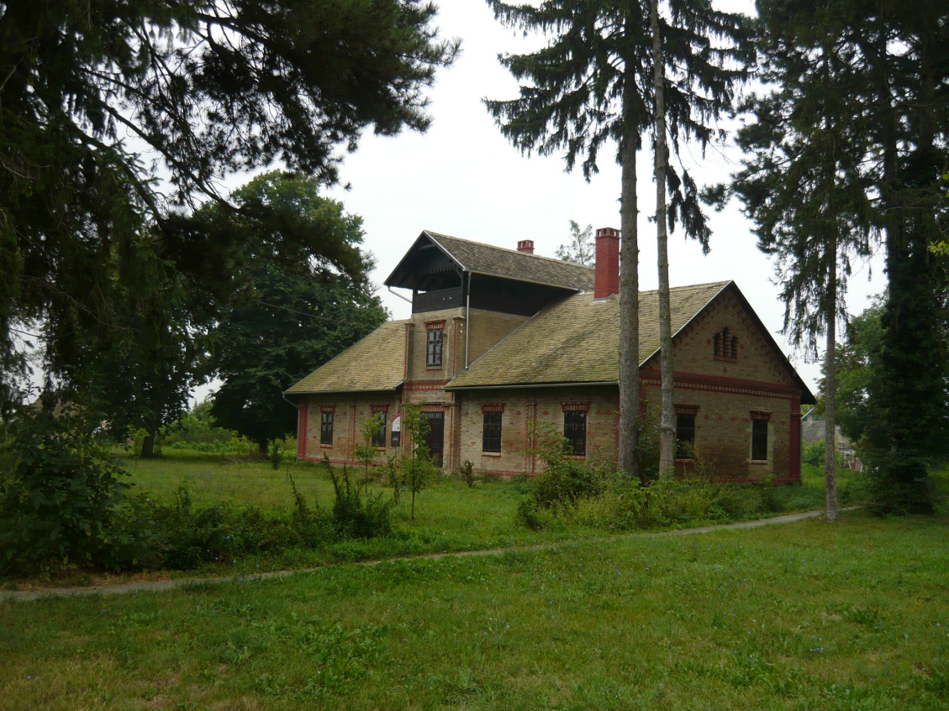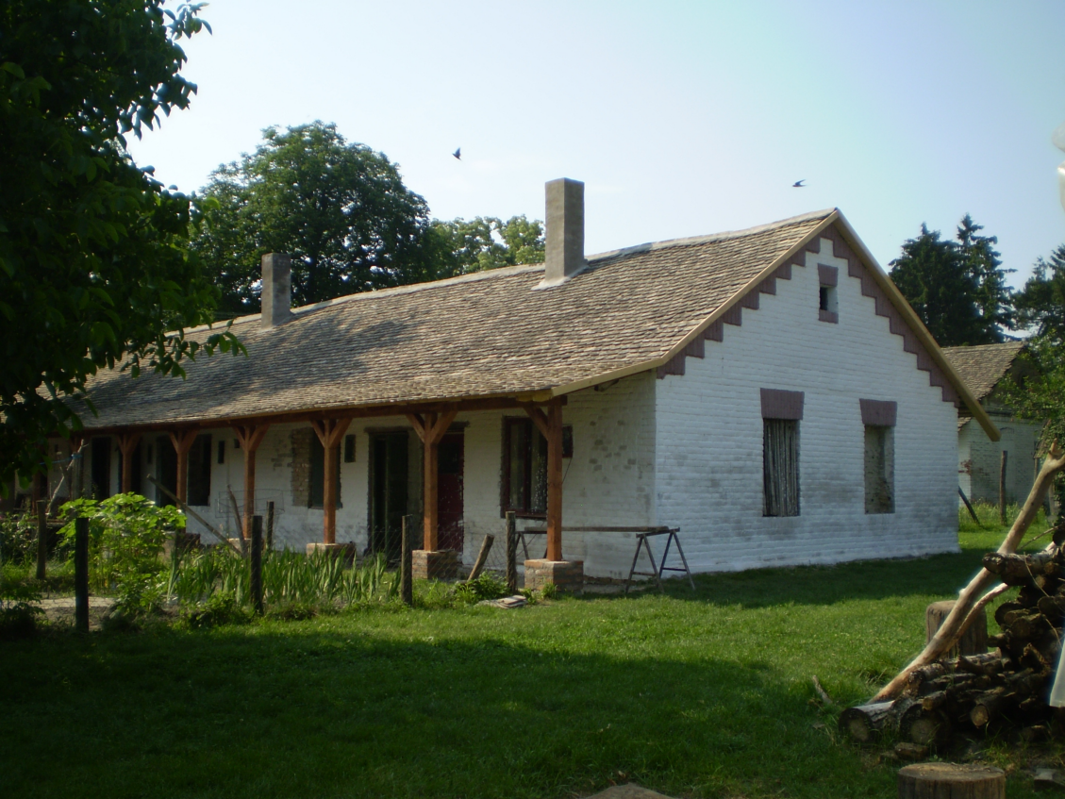
A projektben felújításra váró Kiskastély (balra) és a volt cselédsor (jobbra) épülete

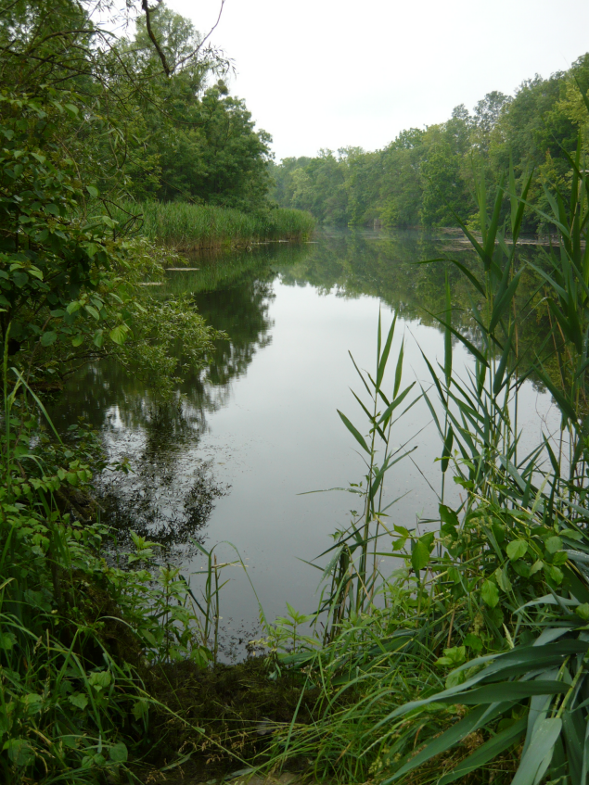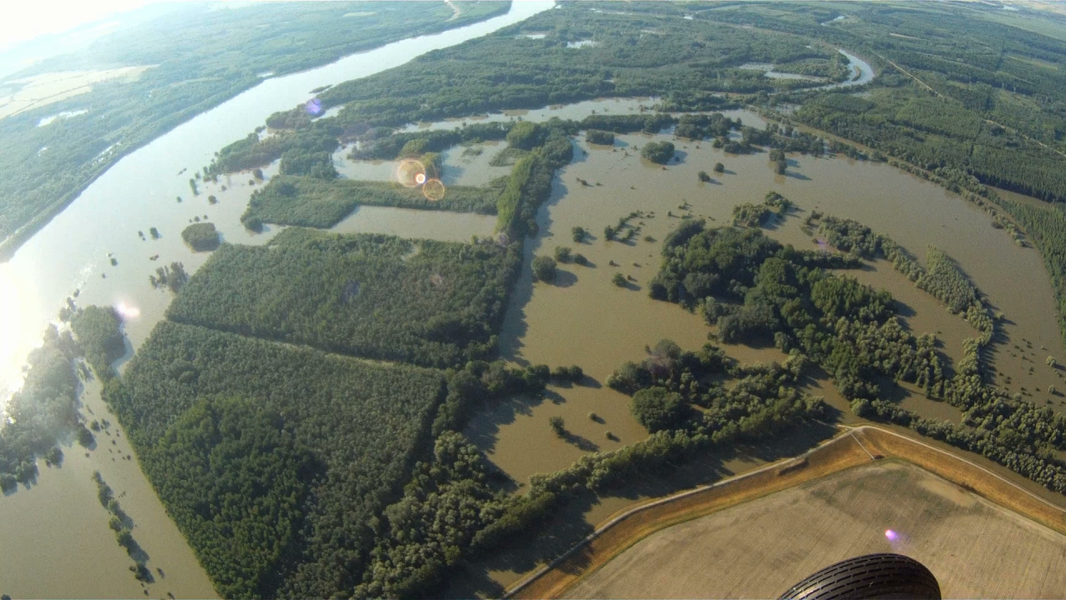

1838-ig a Duna főmedre volt, jelenleg a Belső Béda holtág a mentett oldalon (balra) és a Kölkedi Duna valamint a Külső Béda holtágak az árterületen, a képen egybeolvadva egy áradással (jobbra)

